PEDIDO DE PROVIDÊNCIAS Nº 283/2021
Operação Tapa-buraco na Rua Fernando Bartholomeu Lambiase, em frente ao nº 340, no Bairro Vila Nova.
Solicita-se, após os trâmites regimentais, que seja enviada cópia da presente proposição ao Poder Executivo, para que realize as seguintes providências.
Operação Tapa-buraco na Rua Fernando Bartholomeu Lambiase, em frente ao nº 340, no Bairro Vila Nova.
Na certeza de contar com vossa especial atenção, desde já, afirmo nesta oportunidade meus protestos de elevada estima e consideração.

Novo Hamburgo, 5 de fevereiro de 2021.

Vereador Darlan Oliveira

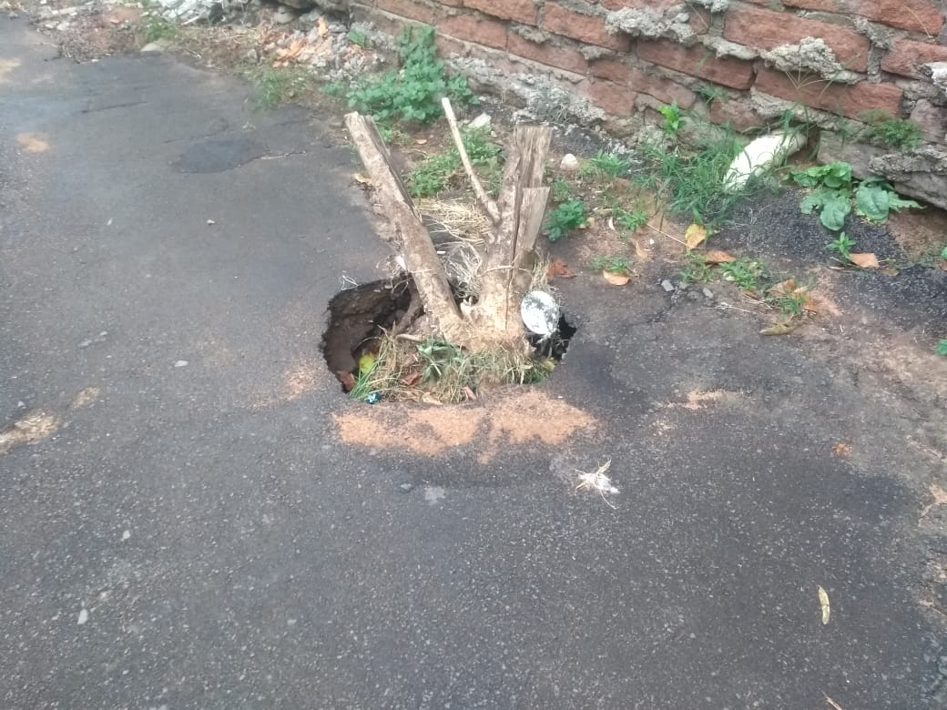

Obs.: redação conforme original do autor.
/EL

